**Dokumentasi Tugas Besar**

**Sistem Informasi Pengelolaan Data Barang**



**Kelas : IF-38-05**

**Kelompok 8 :**

**Ridhwan Dewoprabowo 1301144115**

**Kurniawan Wira Handito 1301144385**

**I Kadek Roby Sanjaya 1103130075**

**PEMROGRAMAN BERBASIS OBJEK**

**PRODI S1 INFORMATIKA**

**FAKULTAS INFORMATIKA**

**TELKOM UNIVERSITY**

**April 2016**

Daftar Isi

1. Deskripsi Aplikasi 3

2. Target Pengguna 3

3. Desain *Class* *Diagram* 3

4. Desain Aplikasi 4

5. Daftar Fungsionalitas 8

6. *Source* *Code* 9

7. Pengujian Aplikasi 9

8. Kebutuhan Minimum Aplikasi 10

9. *Screen* *Shot* Aplikasi 10

10. Laporan Scrum 14

11. BurnDown Chart 15

12. Penutup 15

# Deskripsi Aplikasi

Aplikasi Sistem Informasi Pengelolaan Data Barang ini merupakan suatu aplikasi yang digunakan untuk pengelolaan inventaris barang dalam suatu institusi. Aplikasi ini memiliki dua pengguna, penyedia yang menyediakan barang, dan petugas yang dapat menambah barang dari penyedia ke gudang serta mengelola gudang.

# Target Pengguna

1. Penyadia
   * Menambahkan Barang Penyedia
   * Mengedit Barang Penyedia
   * Menghapus Barang Penyedia
   * Melihat data barang penyedia
2. Petugas
   * Menambah barang ke Gudang
   * Mengubah data barang dalam Gudang
   * Menghapus data barang di gudang
   * Melihat Data barang dalam gudang

# Desain *Class* *Diagram*

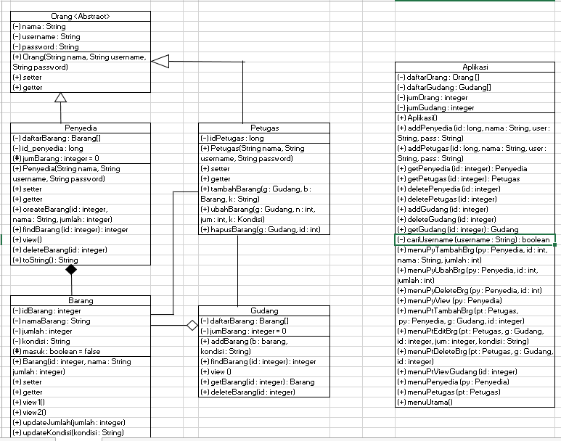

# Desain Aplikasi

1. **Akun Penyedia**
2. **Akun Petugas**
3. **Desain GUI**

| **No** | **Gambar** | **Keterangan** |
| --- | --- | --- |
| 1 |  | **Halaman Masuk Penyedia**  Karena dalam batasan masalah aplikasi ini akun penyedia sudah tersedia sehingga pada halaman ini tinggal masuk saja tidak ada halaman atau menu registriasi. |
| 2 |  | **Halaman Pengelolaan Barang Penyedia : Tambah Barang**  Di sini penyedia dapat menambahkan barang, mengedit barang serta menghapus barang.  Untuk tambah barang tinggal tulis data barang di kotak teks yang tersedia lalu tekan tombol ***Simpan***. |
| 3 |  | **Halaman Pengelolaan Barang Penyedia : Edit Barang**  Untuk edit, klik terlebih dahulu data barang pada tabel, baru klik tombol edit.  Data barang yang akan di edit akan muncul di kotak teks lalu edit sesuai dengan kondisi terbaru dan tekan simpan maka data di tabel akan terganti. |
| 4 |  | **Halaman Pengelolaan Barang Penyedia : Hapus Barang**  Untuk hapus, klik terlebih dahulu data pada tabel, baru klik tombol hapus.  Lalu akan muncul *pop-up* *alert* untuk memastikan apakah anda ingin menghapus data tersebut atau tidak, jika iya tekan ‘Ya’ jika sebaliknya tekan ‘Tidak’. |
| 5 |  | **Halaman Masuk Petugas**  Karena dalam batasan masalah aplikasi ini akun petugas sudah tersedia sehingga pada halaman ini tinggal masuk saja tidak ada halaman atau menu registriasi. |
| 6 |  | **Halaman Petugas : Masukkan Barang**  Di sini petugas memilih penyedia dan data barang mana saja yang akan di masukkan ke dalam data barang di gudang. Jika ada yang ingin ditambah maka klik barang pada ***Barang Penyedia*** dan klik tombol ***Tambah***, jika batal klik barang pada ***Gudang*** lalu klik tombol ***Hapus***, jika sudah yakin lalu klik ***Simpan***. |
| 7 |  | **Halaman Petugas : Kelola Gudang**  Pada halaman ini petugas melakukan pengelolaan data barang di Gudang, terdapat menu edit dan hapus. |
| 8 |  | **Halaman Petugas : Kelola Gudang : Edit Barang**  Untuk edit, klik terlebih dahulu data barang pada tabel, baru klik tombol edit.  Data barang yang akan di edit akan muncul di kotak teks lalu edit sesuai dengan kondisi terbaru dan tekan simpan maka data di tabel akan terganti. |
| 9 |  | **Halaman Petugas : Kelola Gudang : Hapus Barang**  Untuk hapus, klik terlebih dahulu data pada tabel, baru klik tombol hapus.  Lalu akan muncul *pop-up* *alert* untuk memastikan apakah anda ingin menghapus data tersebut atau tidak, jika iya tekan ‘Ya’ jika sebaliknya tekan ‘Tidak’. |
| 10 |  | **Halaman Petugas : Cari Data Barang**  Pada halaman ini petugas dapat mencari data barang, pencarian juga dapat didasarkan pada id barang, nama barang, jumlah, dan kondisi barang, jika sudah maka tinggal tekan tombol ***Cari*** dan data akan tapil di tabel. |
| 11 |  | **Halaman Petugas : Lihat Data Barang**  Pada halaman ini petugas dapat melihat seluruh data Barang, dan juga dapat mencetak laporan. |

# Daftar Fungsionalitas

1. **Menu Penyedia**

| **Menu** | **Keterangan** |
| --- | --- |
| Masuk / *Login* | Karena dalam batasan masalah aplikasi ini akun penyedia sudah tersedia maka pada halaman masuk/*login* ini penyedia hanya memasukkan ***nama pengguna*** dan ***kata sandi*** tanpa ada registrasi. |
| Buat Barang | Penyedia dapat membuat barang (dalam artian menambah data barang) untuk nantinya di tambahkan ke dalam gudang oleh petugas. |
| Edit Barang | Menu ini dimaksudkan agar penyedia juga dapat mengedit/meng-*update*/memperbarui data barang yang ada di penyedia. |
| Hapus Barang | Penyedia dapat menghapus data barang jika dirasa barang tersebut sudah tidak tersedia (dalam artian kondisi rusak di real life) |

1. **Menu Petugas**

|  |  |
| --- | --- |
| **Menu** | **Keterangan** |
| Masuk / *Login* | Karena dalam batasan masalah aplikasi ini akun petugas sudah tersedia maka pada halaman masuk/*login* ini penyedia hanya memasukkan ***nama pengguna*** dan ***kata sandi*** tanpa ada registrasi. |
| Tambah Barang | Petugas memilih barang dari data barang penyedia lalu menambahkannya ke dalam data gudang. |
| Edit Barang | Menu ini dimaksudkan agar petugas juga dapat mengedit/meng-*update*/memperbarui data barang yang ada di dalam data gudang. |
| Hapus Barang | Petugas dapat menghapus data barang jika dirasa barang tersebut sudah tidak tersedia (dalam artian kondisi rusak di real life), dan juga jumlahnya 0/nol/kosong. |
| Cari Barang | Petugas dapat mencari data barang, pencarian juga dapat berdasarkan id barang, nama barang, jumlah barang, dan kondisi barang. |
| Lihat Data Barang | Petugas dapat melihat keseluruhan data barang yang ada di dalam data gudang, serta dapat mencetak data tersebut. |

# *Source* *Code*

https://github.com/RidhwanD/TubesPBO

# Pengujian Aplikasi

|  |  |  |  |  |
| --- | --- | --- | --- | --- |
| **No** | **Pengujian** | ***Expected*** | **Berhasil/Tidak** | **Keterangan** |
| 1 | Console : Input Menu karakter | ditolak | berhasil | Input karakter ditolak |
| 2 | Input Konten Baru | masuk daftar konten | berhasil | Konten baru masuk daftar konten |
| 3 | Edit Konten yang sudah ada | Perubahan dicatat dalam daftar konten | berhasil | Perubahan langsung terlihat pada daftar konten |
| 4 | Hapus Konten yang sudah ada | Konten dihilangkan dari daftar konten | berhasil | Data hilang dari daftan konten |
| 5 | Lihat daftar konten | Konten muncul pada daftar konten | berhasil | Data terbaru konten ditampilkan pada daftar konten |
| 6 | Masuk ke sistem | Masuk ke sistem sesuai hak akses | berhasil | Admin dapat masuk ke menu admin, petugas ke menu petugas, dan penyedia ke menu penyedia |

# Kebutuhan Minimum Aplikasi

-

# *Screen* *Shot* Aplikasi

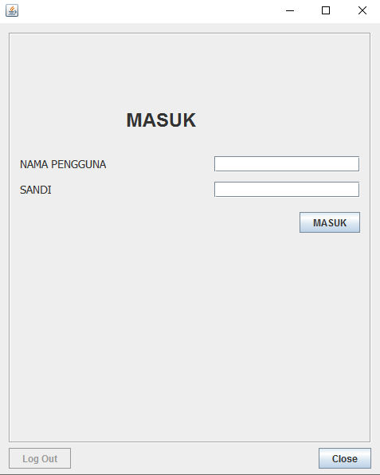Tampilan Login

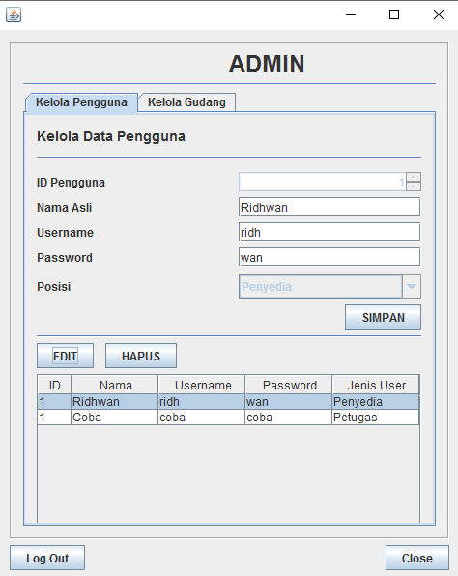Tampilan menu admin – kelola pengguna

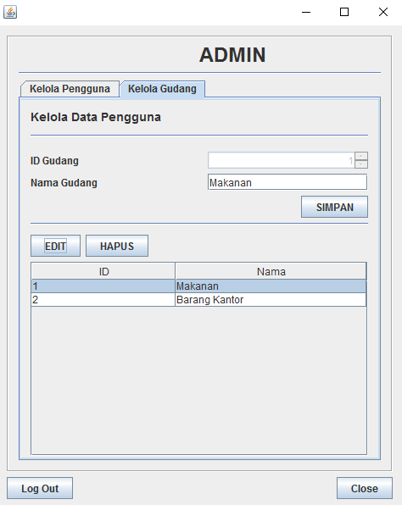Tampilan menu admin – kelola gudang

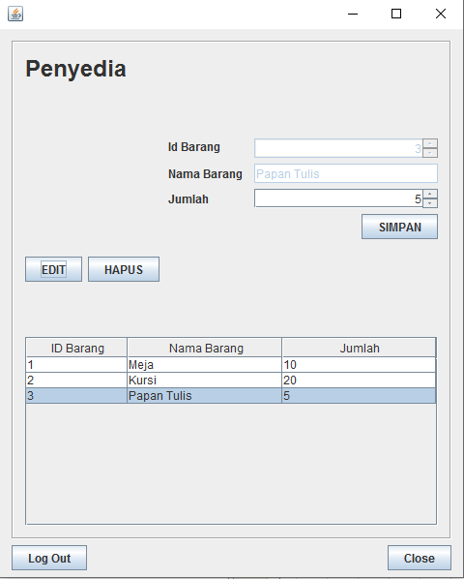Menu Penyedia

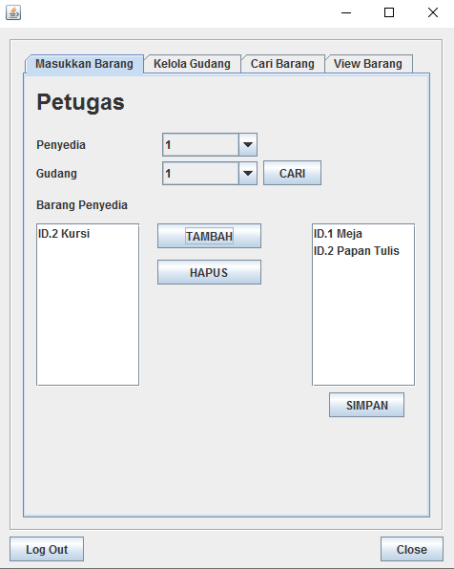Menu Petugas – Tambah barang ke gudang

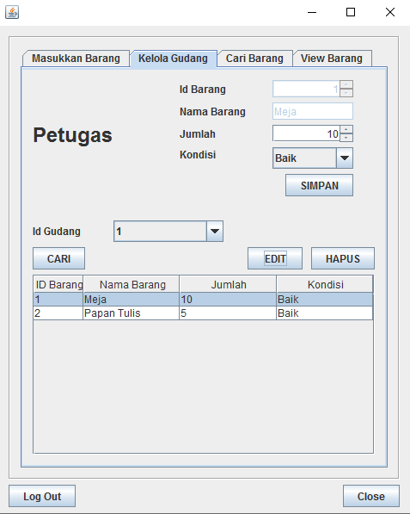Menu Petugas – Kelola gudang

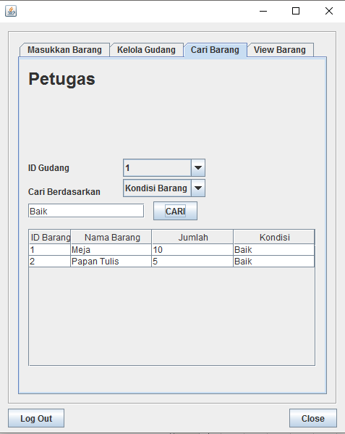Menu Petugas – Cari Barang

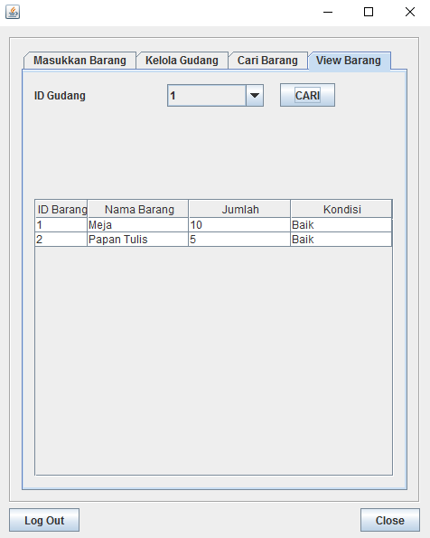Menu Petugas – View Gudang

# Laporan Scrum

|  |  |  |  |  |
| --- | --- | --- | --- | --- |
| NIM | Nama | Pembagian Tugas | | |
| Sprint 1 | Sprint 2 | Sprint 3 |
| 1301144115 | Ridhwan Dewoprabowo | * Membuat Kelas Orang * Membuat Kelas Penyedia | * Membuat Main Menu * Membuat menu2 | * Membuat Kelas View |
| 1301144385 | Kurniawan Wira Handito | * Membuat Kelas Gudang * Membuat Kelas Petugas | * Membuat mockup * Membuat daftarmenu | * Membuat kelas Controller * Membuat dokumentasi |
| 1103130075 | I Kadek Roby Sanjaya | * Membuat Kelas Barang | * Membuat add, get, delete, edit   Membuat Kelas Driver | * Membuat user manual * Membuat Driver |

# BurnDown Chart







# Penutup

* 1. **Kesimpulan**

Pembuatan aplikasi Sistem Informasi Pengelolaan Data Barang untuk instansi umum bertujuan untuk mempermudah bagian proses distribusi barang dari penyedia ke gudang, pengelolaan barang dari gudang, dan juga cek kondisi barang serta pelaporan data gudang dan barang.

Sistem Informasi Pengelolaan Data Barang ini mampu memberikan efektif kerja. Secara garis besar, berdasarkan hasil perancangan dan pembuatan aplikasi untuk Sistem Informasi Pengelolaan Data Barang dapat disimpulkan hal-hal sebagai berikut :

* 1. Dengan menggunakan sistem ini, maka admin dapat membuat serta mengelola penyedia dan petugas gudang, serta dapat membuat data gudang baru, sehingga bila suatu institusi menambah daftar gudang, proses pendataannya tidak perlu dilakukan secara manual lagi.
  2. Dengan menggunakan sistem ini, pembuatan data barang oleh penyedia serta penyaluran / distribusi barang dari penyedia ke gudang tidak dilakukan secara manual lagi, yaitu penyedia dapat membuat data barang, lalu petugas dapat memilih barang mana saja yang akan dimasukkan ke dalam gudang.
  3. Dengan menggunakan sistem ini, pengelolaan data barang di dalam gudang yaitu tambah, update kondisi dan jumlah, hapus data dan juga pencarian data barang dapat dilakukan dengan cepat, efektif dan efisien.
  4. Dengan menggukana sistem ini pula, kita dapat melihat data barang di setiap gudangnya, dilakukan secara otomatis dengan hanya memasukkan id gudang.
  5. **Saran**

Saran yang dapat diberikan untuk pengembangan aplikasi Sistem Informasi Pengelolaan Data Barang untuk instutisi umum ini adalah :

1. Sistem aplikasi ini masih terbatas oleh batasan batasan masalah yang ada, untuk kedepannya pengembangan sistem aplikasi ini diharapkan lebih kompleks dan bisa mencakup seluruh proses dari mulai pembuatan barang hingga pencetakan laporan dan juga untuk seluruh barang bergerak, non bergerak, tanah, dan barang lainnya.
2. Pengembangan Sistem Informasi Pengelolaan Data Barang untuk institusi umum ini diharapkan nantinya untuk proses reporting data barang di dalam gudang dapat diakses oleh seluruh platform media, web dan juga mobile, agar dapat melihat dan cek kondisi barang dimana saja dan kapan saja.
3. Pengguna sistem harus memenuhi segala prosedur yang ada yang dibutuhkan oleh sistem untuk mengimplementasikan sistem informasi pengelolaan data barang ini.